
 | Анастасия Коновалова  Изменить статус  Добавить о себе  Сертификаты и свидетельства  Заказать Дипломы и Свидетельства  Украсить портфолио  Награды            Все награды (16)  Публикации  Анастасия  Добавить запись (публикацию)  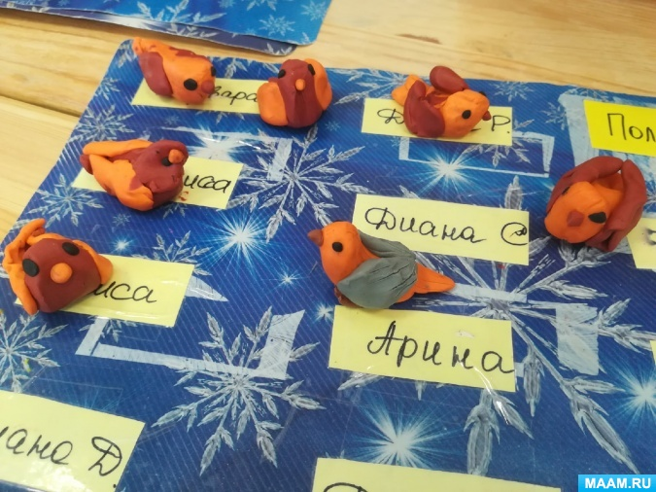  Лего-конструирование с детьми от 3 до 4 лет  Конспект НОД по развитию речи в старшей группе «Доблестная профессия — шахтер!»  Консультация «Зимняя прогулка с ребенком от года до трех»  Конспект НОД по лепке «Построим избушку для зайчика»  Мастер-класс по аппликации в средней группе для детей 4–5 лет «Мой дом — мой город»  Конспект НОД по аппликации «Божья коровка» в подготовительной группе  Фотоотчет «Лук — наш друг»  Технологическая карта физкультурной НОД в средней возрастной группе «Ребята Зайчата»  План по самообразованию «Адаптация детей раннего возраста к условиям дошкольного образовательного учреждения»
  6
  1722
  Регистрация:
  7 января 2013 в 18:17
  Публикации: 13 →
  Комментарии: 0
  Ссылка на эту страницу:
  http://www.maam.ru/users/
  dfgbmnd
  Начало формы
  Конец формы
  Начало формы
  Конец формы
  Профессия:
  воспитатель
  Профессиональные интересы:
  Стремление повысить уровень собственной педагогической культуры (в том числе овладеть знаниями, умениями и навыками в этой сфере, развивать их на протяжении жизни).
  Увлечения (хобби):
  Бисероплетение, казанши, рисование
  Регион:
  Свердловская обл.
  Населённый пункт:
  г. Нижняя Тура
  Пол:
  Женский
  Место работы:
  МАДОУ НТГО детский сад «Голубок»
  Конспект НОД по конструктивно модельной деятельности «Рычащий лев»
  Конспект непосредственно-образовательной деятельности по конструктивно-модельной деятельности. Тема: «Рычащий лев» Цель: создание рабочей модели «Рычащий лев». Задачи: - закреплять основные приёмы самостоятельной сборки и программирования робототехнических средств с помощью конструктора LEGO...
  
  Конспект образовательной деятельности с использованием LEGO WeDo в старшей группе «Поможем Доктору Айболиту»
  Конспект образовательной деятельности с использованием LEGO WeDo в старшей группе «Поможем Доктору Айболиту» Цель: развитие познавательно–исследовательской и конструктивной деятельности детей старшего возраста средствами LEGO WeDo. Задачи: учить основным приёмам сборки и программирования...
  Конспект занятия по лепке во второй ранней группе (2–3 лет) «Веселые воробушки — чив-чив-чив»
  Тема: «Веселые воробушки — чив-чив-чив» Задачи. Развивать наблюдательность в процессе ознакомления с окружающим. Воспитывать бережное отношение к живой при-роде. Вызвать у детей желание самостоятельно лепить фигурки птиц из частей или целого комка, развивать сюжетно-игровой за-мысел....

